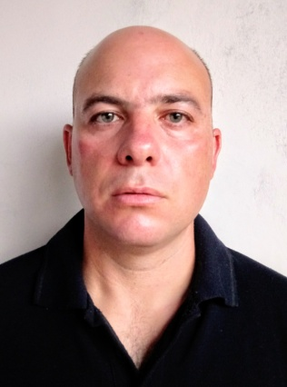
Rafael Ignácio Pacheco

Brasileiro, casado, 25/09/1982
Rua Terezina, nº 115
Bairro Germano Henke – Montenegro – RS
Email: rafaelipacheco2014@gmail.com
Telefone: (51)99864-1525
(51)99122-7635 (Dayani – Esposa)

FORMAÇÃO

Ensino Médio completo

CURSOS

Informática - Senac

HISTÓRICO PROFISSIONAL

Motta & Heinz Serviços de Manutenção Predial LTDA
Porteiro
04/07/2019 até atualmente

Condomynus Gestão e Administração da Propriedade Imobiliária LTDA
Porteiro
09/10/2012 à 28/06/2019

Safe Service Serviços LTDA
Porteiro
04/10/2010 à 21/04/2012

